第一步：打开网址http://sdxg.sxu.edu.cn/sems，进入登录页面，登录方式有两种1、企业微信扫码登陆（推荐使用）；2、账号密码登录。
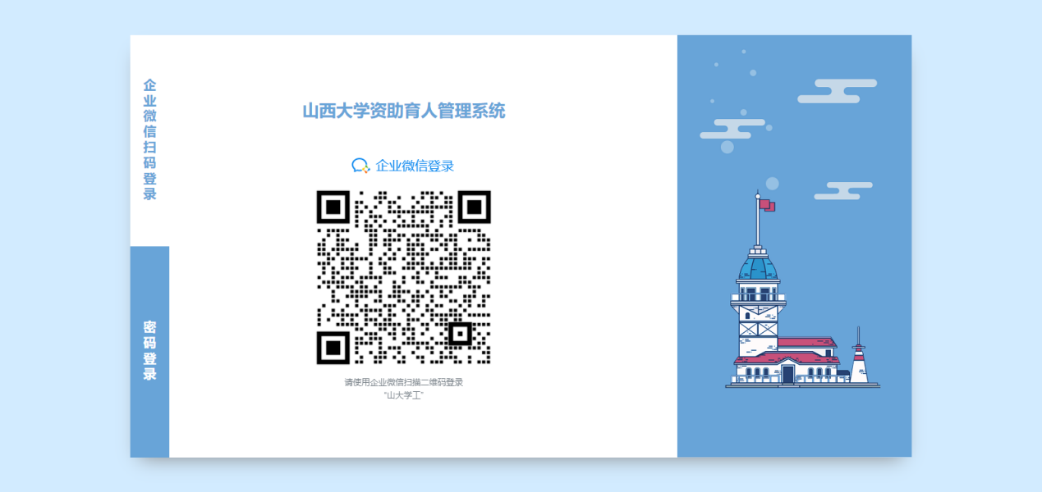
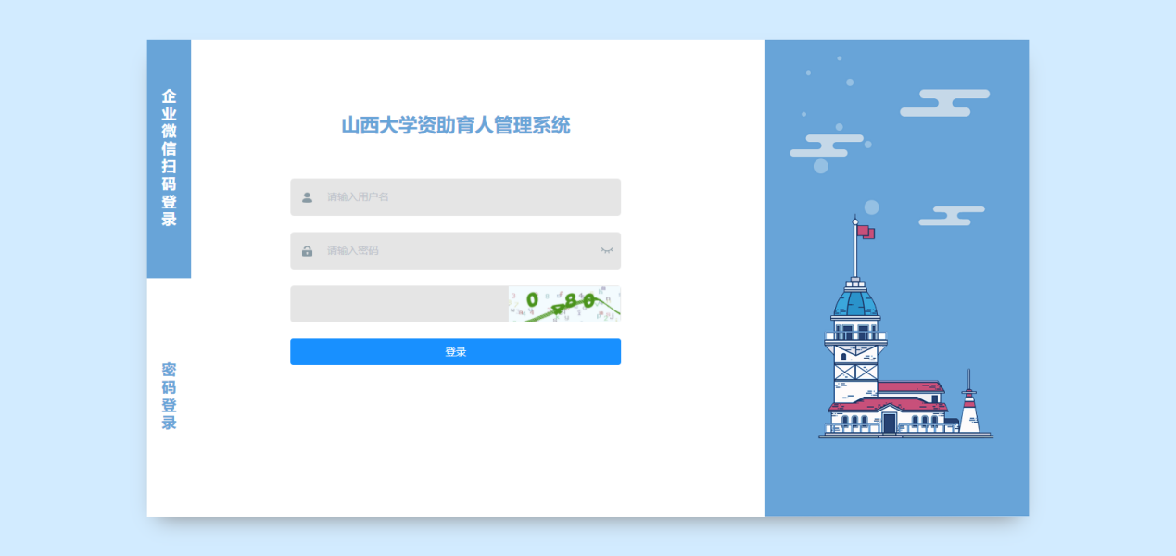
第二步：登录成功后如下图依次点击“精准资助管理”—“家庭经济困难”—“信息查询”
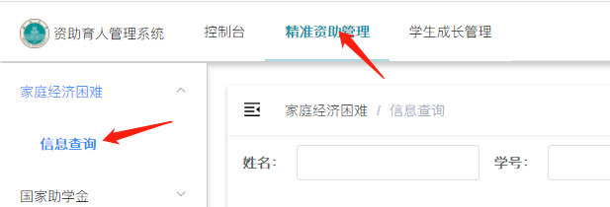
第三步：选择要查询的学年，可以看到当前提交家庭经济困难的学生列表；
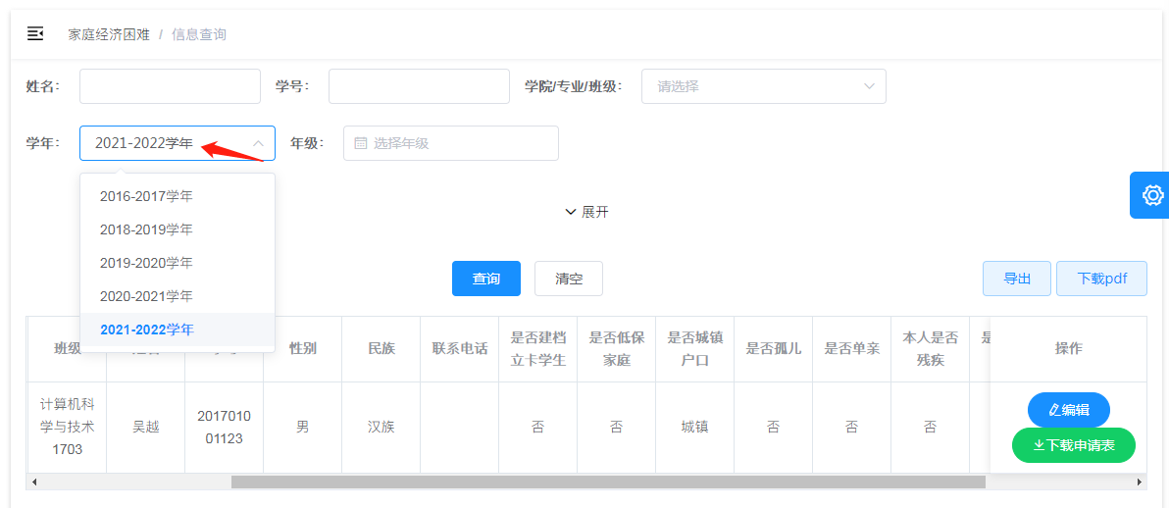
第四步：评定困难等级
①在”信息查询”页面筛选出要评定的学生列表点击“导出”（可以按单个班级导出也可以导出所有所带班级学生列表）
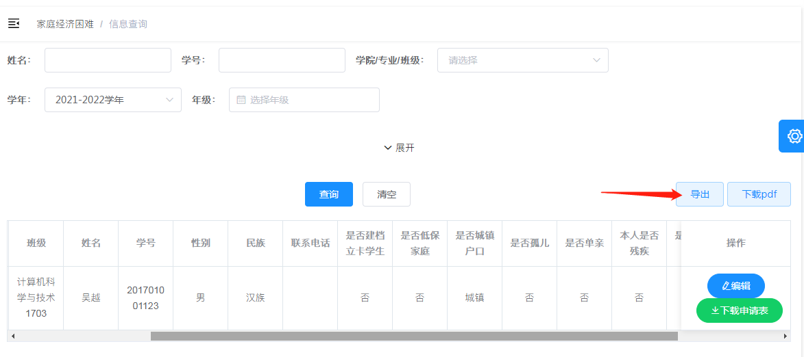
②导出评定列表后在困难级别一栏对应填入困难级别；
注：困难级别一栏只能填入特别困难、困难、一般困难三个状态，如错填或未填都按不困难处理，请辅导员着重注意。
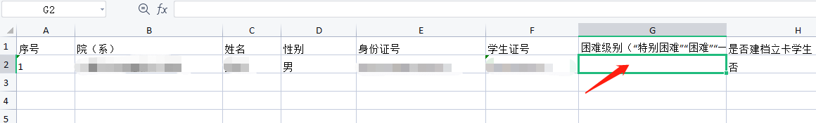
③评定完成后将文件移交学院专管员整理导入。

